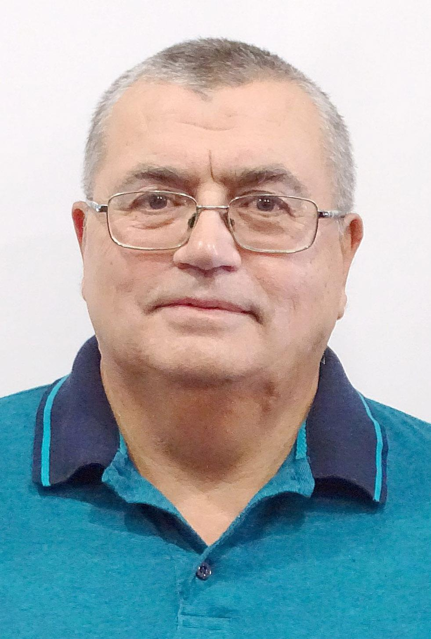
Автобіографія

кандидата на посаду селищного голови Немішаївської селищної ради Бучанського району Київської області

Я, Добрянський Володимир Олегович, народився 20 грудня 1960 року в місті Київ.
Громадянин України.

Відомості про освіту:
1968-1976 рр.-навчання в фізико-математичній Київській середній
школі №171.
1976-1980 рр.-навчання в Київському геолого-розвідувальному технікуму,техніка розвідки місцянародження корисних копалин.
1981-1983 рр.-служба в лавах Внутрішніх військ,радіотелеграфіст.

Відомості про посаду (заняття), місце роботи:
1980-1981 рр.-Інститут Київпроект,на посаді технік-розвідувальник бурових робіт.
1983-1986 рр.-Печерський райвідділ на посаді інспектора карного розшуку.
1986-1988 рр.-Долинське управління капітального ремонту скважин,на посаді інспектор.
1988-1993 рр.-Кооператив по швейному виробництву,директор(власник).
1993-2003 рр.-МПП “Ларі”,виготовлення м”ясних полуфабрикатів,директор(власник).
З 2003 року по цей час -приватний підприємець.

Відомості про партійність: безпартійний.

Відомості про адресу місця проживання: 07853, Київська область, Бородянський р-н,с.Немішаєве,вул.Зарічна,буд.28

Представницького мандату не маю.

Контактний номер телефону: +380983378389

Судимість відсутня.

“ 18“ вересня 2020 р. Добрянський В.О.

